Упражнения: Git и GitHub

TortoiseGit

Качване на проекти в GitHub
Създайте няколко хранилища във вашия GitHub профил и качете няколко от вашите проекти в GitHub. Това може да са упражнения за домашна работа от последните часове, ваши екипни проекти или всякакви други проекти, които бихте искали да споделите с другите разработчици. Направете го в следните стъпки:
- Създайте отдалечено хранилище за вашия проект
Отидете на адрес https://github.com/. Щракнете на бутона New repository, би трябвало да видите следния екран:
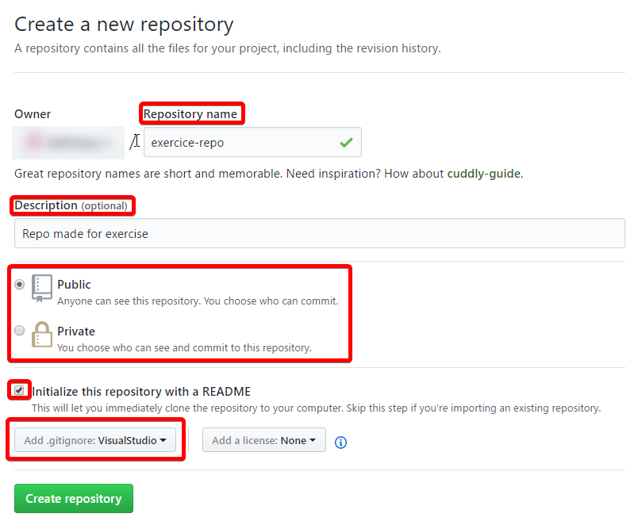
В полето “Repository name” може да напишете името на вашето ново хранилище. Може също да добавите описание (в полето description) и евентуално да промените видимостта (от полето visibility) на вашето хранилище. Добър стил на работа е да добавите README към вашето хранилище. Така може да добавите повече информация за вашия проект. Просто изберете отметката за създаване на README и GitHub ще създаде файла вместо вас.
- Клонирайте го на вашето устройство:
Можете просто да копирате URL-а на вашето хранилище:
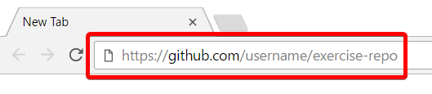
След това, поставете URL-а в TortoiseGit и той ще клонира хранилището локално на вашия компютър:
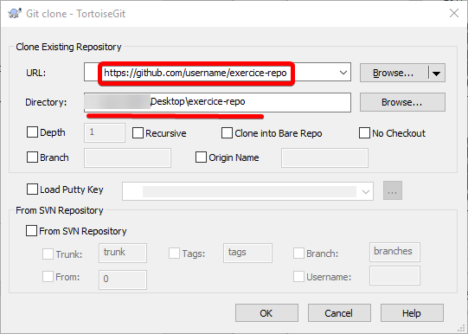
В примера по-горе хранилището е клонирано на работния плот (в папка Desktop), но вие може да го направите в друга папка по ваш избор.
Обърнете внимание че всички (безплатни) проекти които качите в GitHub ще бъдат с отворен код и ще са достъпни за всеки в Интернет, така че внимавайте за пароли или програмен код, който не бихте искали да бъде видим от някой друг. Ако искате, можете да прочетете повече за договорите за ползване тук.
Клонирайте някои от вашите GitHub хранилища чрез Git клиента, който ползвате (примерно TortoiseGit или GitBash). Направете някакви локални промени, след това ги commit-нете и изпратете (с push) към GitHub. Проверете дали промените са публикувани в GitHub профила ви в Интернет. Стъпките да го направите са:
- Клонирайте хранилището пак, но в друга папка (този път използвайте GitBash, с командата "git clone"):
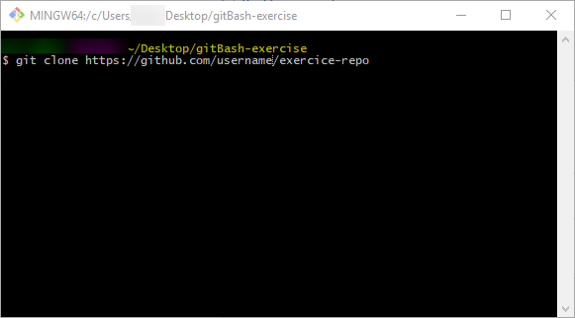
- Върнете се на предишното копие на хранилището и го отворете в Windows Explorer. Добавете нов файл в папката:
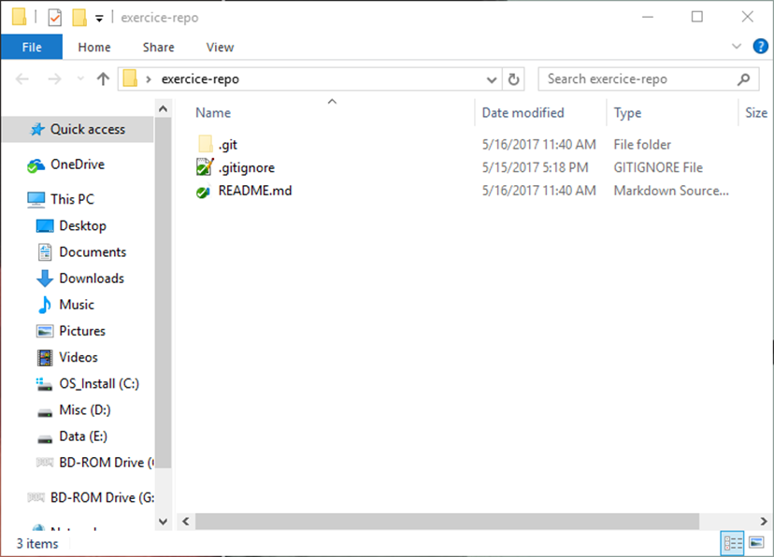
- Направете някакви промени във файла new-file.txt:
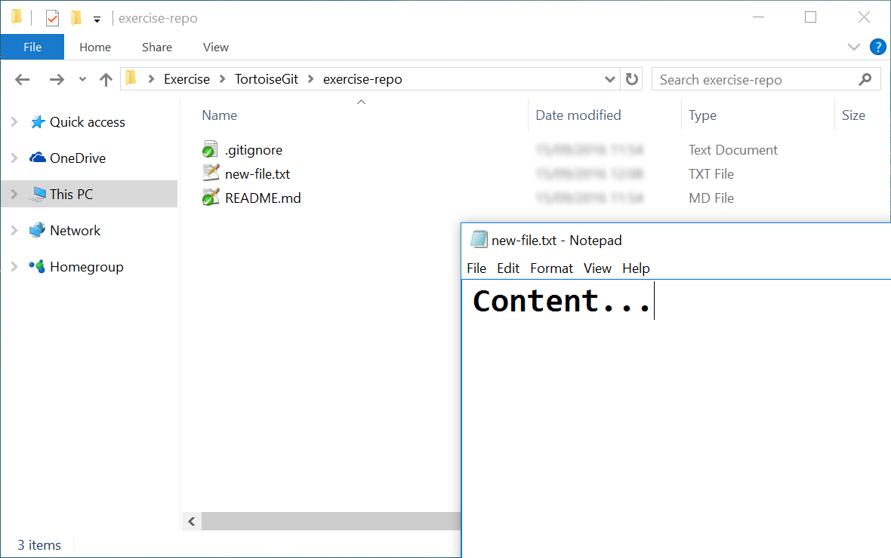
- Commit-нете вашите локални промени към локалното ви хранилище. Щракнете с десния бутон и после от менюто на командата „Git Commit”
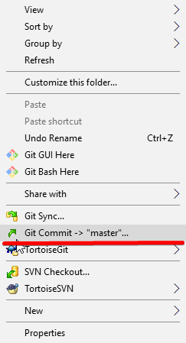
Ще видите следния прозорец:
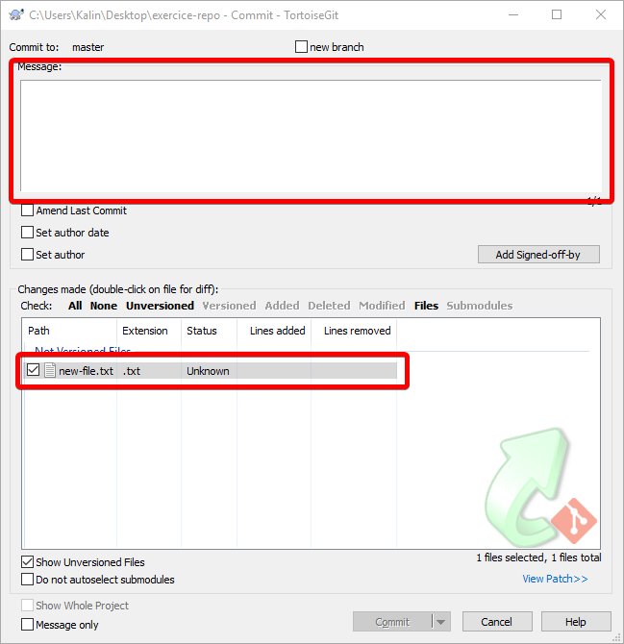
В секцията за съобщения, напишете кратко обобщение на промените във вашия commit. Добра практика е обясненията да са смислени. Не пропускайте да добавите и файловете си в долната част на прозореца.
Когато сте готови с тези стъпки, можете да натиснете [Commit] и би трябвало да видите следния прозорец:
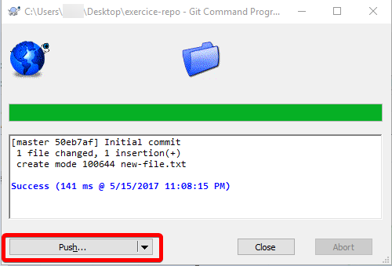
В него се вижда колко файла са променени и колко вмъквания и/или изтривания са направени. След като се запознаете с информацията, натиснете бутона [Push].
- Изпратете (push) вашите промени към отдалеченото хранилище в GitHub:
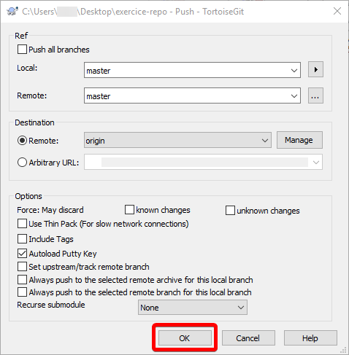
От този прозорец управлявате в кое разклонение ще бъдат изпратени вашите файлове, но за разклоненията ще говорим по-нататък в това упражнение. За момента, просто натиснете [OK] и файлът ви ще бъде изпратен в разклонението, наречено master.
- Проверете дали вашите промени са видими онлайн:
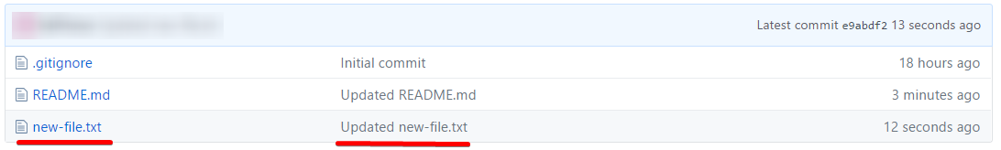
Отворете вашето GitHub хранилище в браузъра и цъкнете на new-file.txt. В него би трябвало да видите съдържанието, което сте добавили. На горната снимка на екрана се вижда, че commit съобщението на commit-a, който сте направили, е записано във втората колонка. Можете да използвате тази колона, за да получите повече информация за това кои файлове са променени и каква точно е промяната. По тази причина винаги е добра практика да пишете достатъчно обяснителни commit съобщения. След като щракнете на файла, би трябвало да видите нещо подобно:

Създаване на конфликти и разрешаването им
Може би сте забелязали, че във вашето хранилище присъства файл, наречен README.md. Той се използва за да напишете ръководство за вашето приложение или просто за да дадете повече информация за вашия проект. Този файл използва маркиращ език наречен “Markdown”. Този език се използва основно за форматиране на текст и за писане на readme файлове.
А сега нека направим конфликт в нашия README.md.
- Отворете вашата GitHub регистрация във вашия уеб браузър. Цъкнете на README.md и после на молива в горния десен ъгъл:
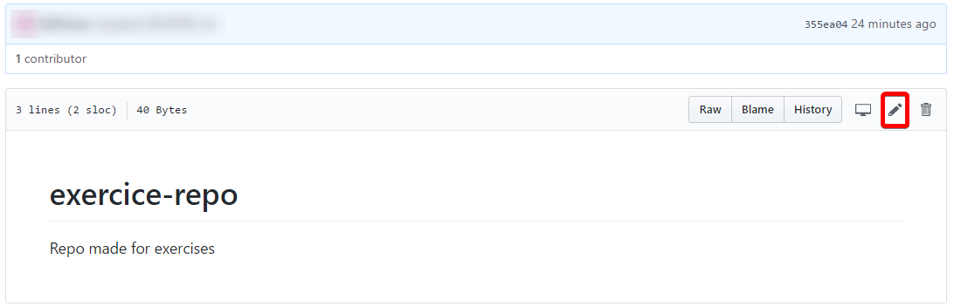
Ще видите текстовия редактор на GitHub:
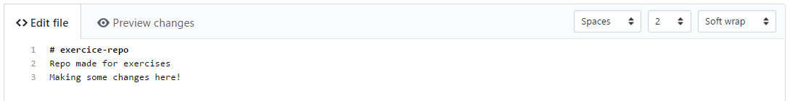
Направете някакви промени във файла и скролирайте надолу. В дъното на страницата ще видите следното:
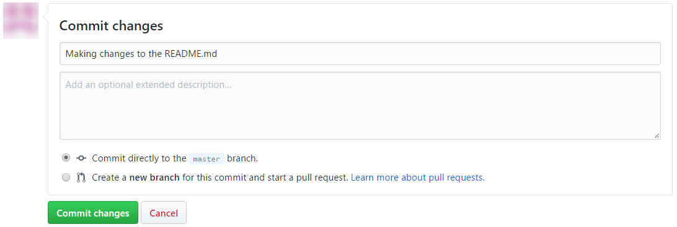
Тук можете да напишете вашето commit съобщение. След като сте готови, щракнете на [Commit changes]
- Отворете вашето локално копие на хранилището и в него – файлът README.md (без да изтегляте с pull промените). После добавете някакъв друг, различен от първия, текст:
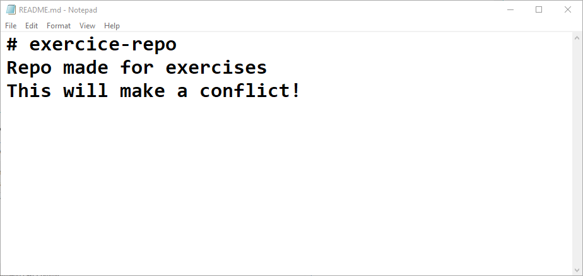
- Сега направете commit на локалните ви промени с помощта на TortoiseGit:
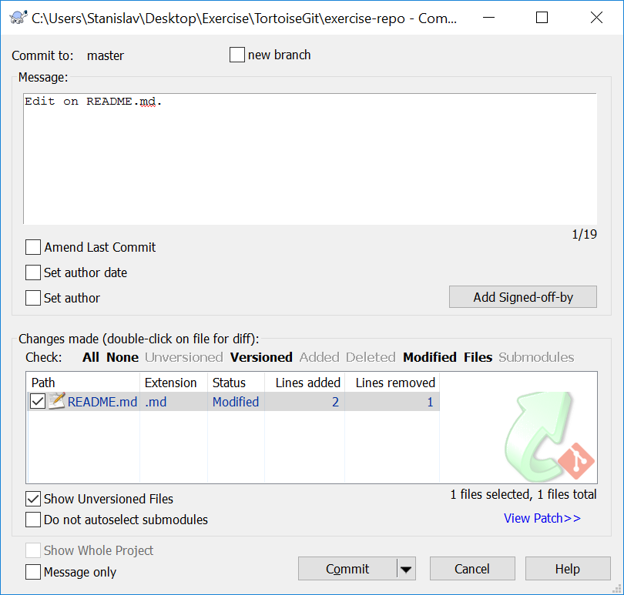
- Опитайте се да изпратите (т.е. да направите push на) локалните промени към отдалеченото хранилище. Операцията ще бъде неуспешна, понеже отдалеченото хранилище е обновено, а локалното не е:
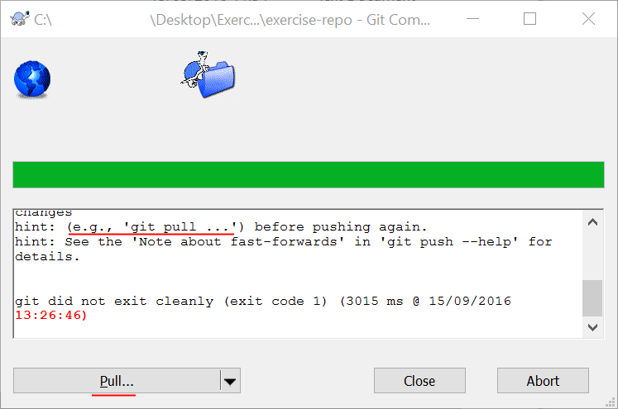
- След изтегляне TortoiseGit ще се опита да изтегли (pull) и слее (merge) промените (без успех), така че ще трябва да направим сливането на ръка.
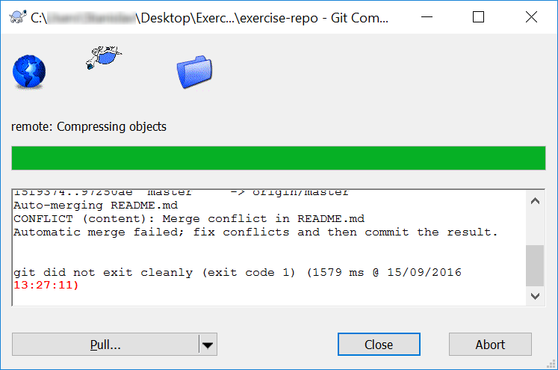
- Сега разрешете конфликта:
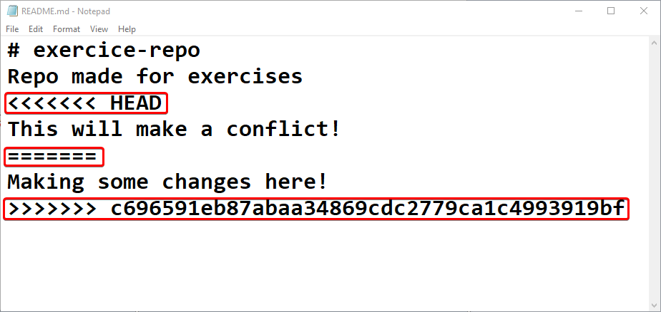
(<<<<<<< HEAD) маркира началото на локалната версия на файла; (========) разделя локалната версия от тази в хранилището. (>>>>>>>) маркира края на файла и след него е записан номера на commit-а. За да разрешите конфликта, трябва да изтриете всичките три специални маркера и да изберете коя версия на файла да запазите. Имате три възможности:
- Можете да изтриете “This will make a conflict!” или “Making some changes here!” (т.е. единия от двата различни текста, породили конфликта);
- Можете да запазите и двата текста и да изтриете само маркерите;
- Или можете да напишете напълно различно, ново изречение. ☺
В тази екранна снимка е избран третия подход и пишем нов текст:
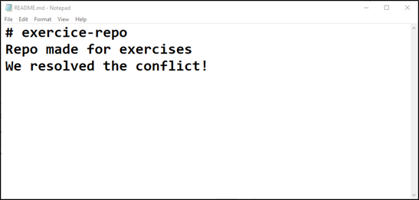
В тези примери използваме Notepad за редактиране на файловете, но повечето интегрирани среди (IDE: Visual Studio, Eclipse, IntelliJ, WebStorm и други) имат Git интеграция и ще ви покажат разликите, които пораждат конфликт.
- Обявете текущия файл за такъв с разрешени конфликти от TortoiseGit -> Resolve
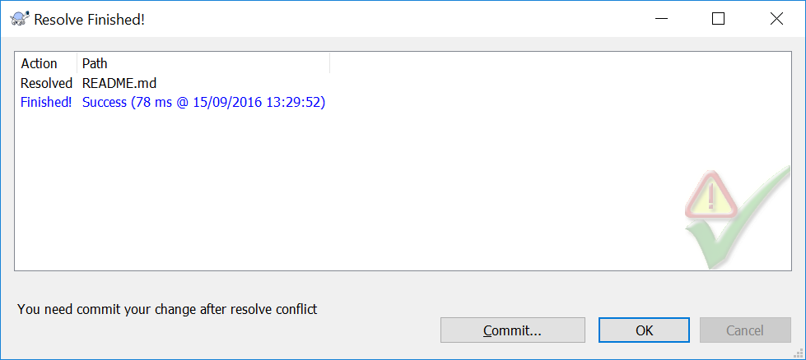
- Commit-нете слетите промени (направените локално и тези, които направихте през уеб браузъра):
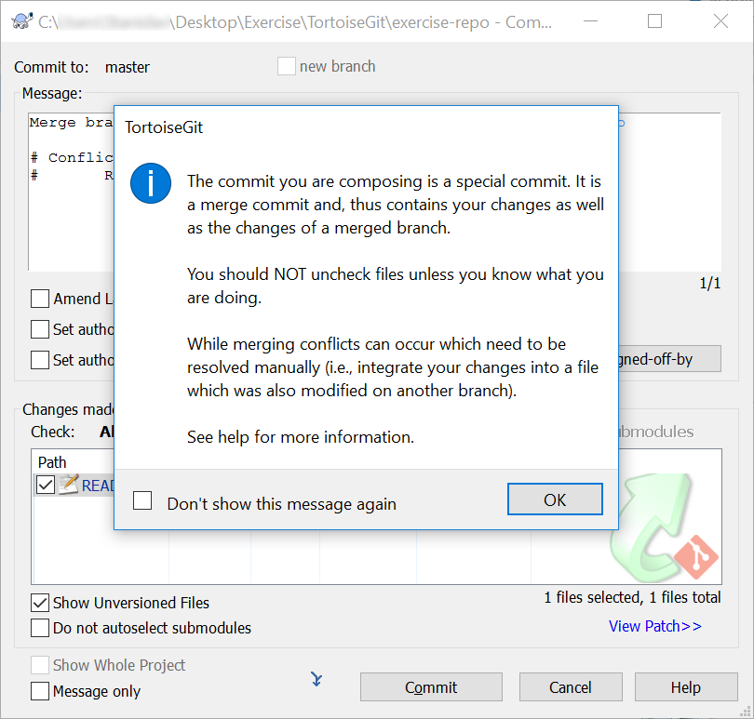
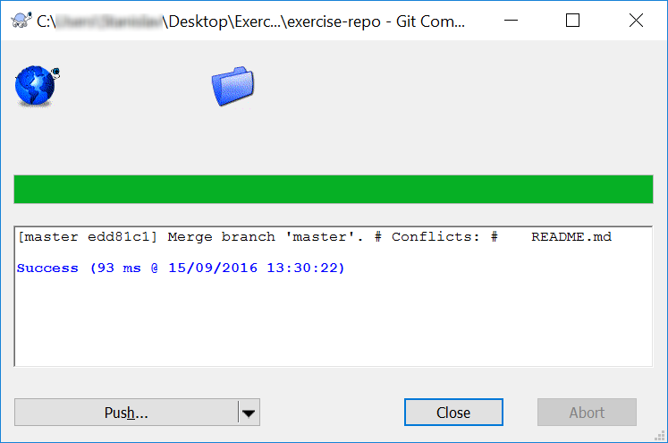
- Сега изпратете отново (с push) вашите промени към онлайн хранилището в GitHub.
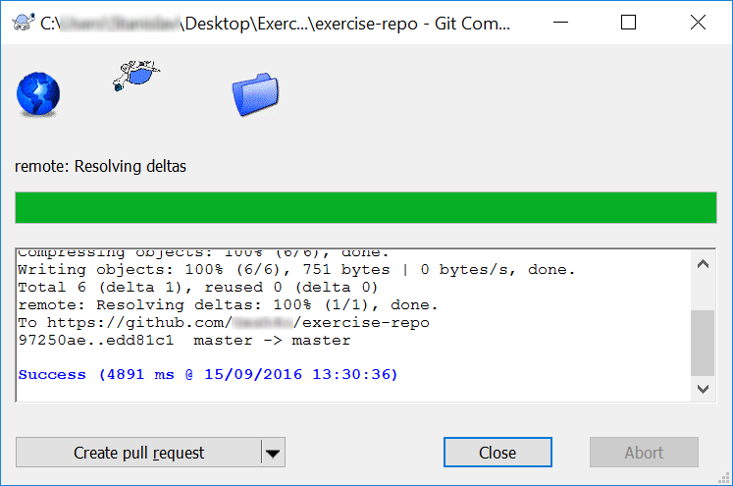
Супер, commit-a би трябвало да е успешен и без конфликти!
- Накрая, проверете качени ли са промените в уеб през вашата GitHub регистрация:
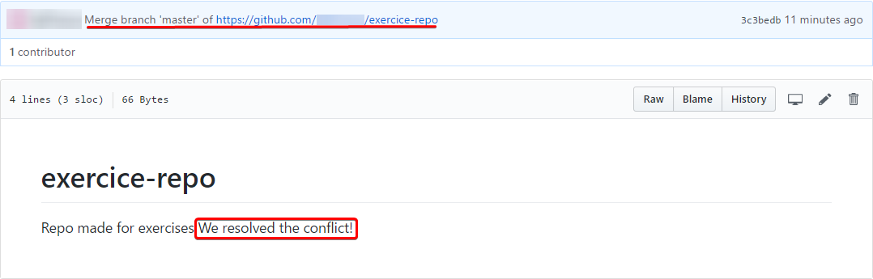
Обърнете внимание, че когато се прави merge, commit-а е със специално описание.

Създаване на разклонение и сливане на промени
Разклоненията (branches) са много полезни когато много хора работят по един проект. Такива случаи са предпоставка за голямо количество конфликти. С разклоненията разработчиците имат възможността да работят върху отделни части от проекта без да предизвикват конфликти. Когато някой от програмистите завърши новите функционалности върху които работи, разклонението се слива обратно с основното (main) разклонение на проекта.

- Създайте разклонение. (В този пример името му е: develop)
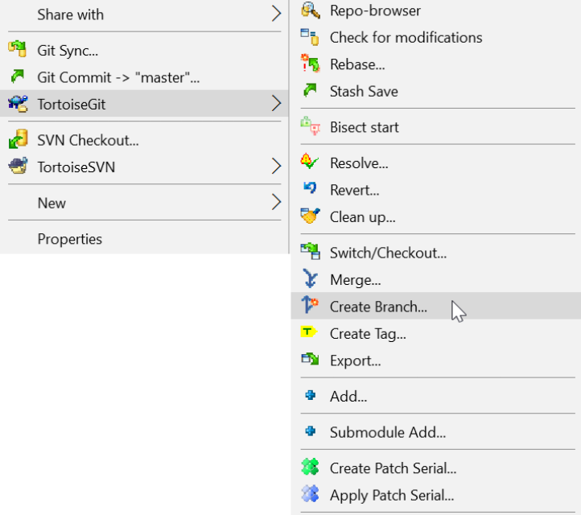 | ➔ | 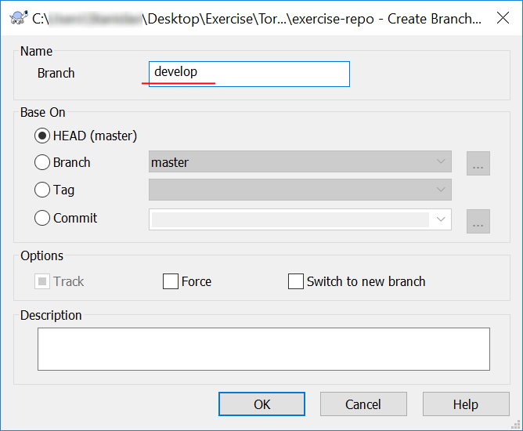

- Превключете към това разклонение.
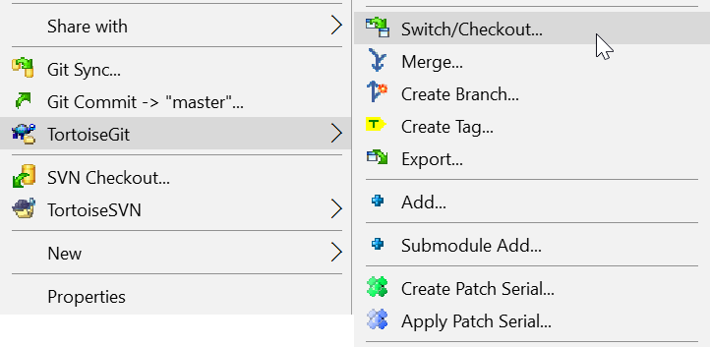
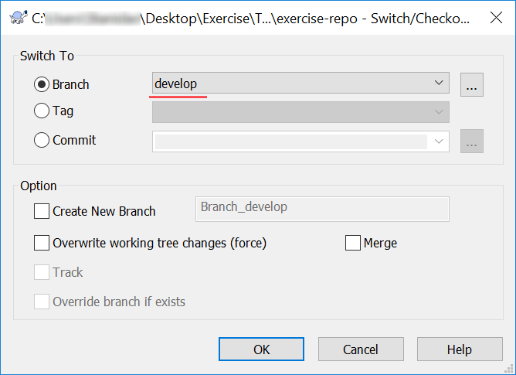 | ➔ | 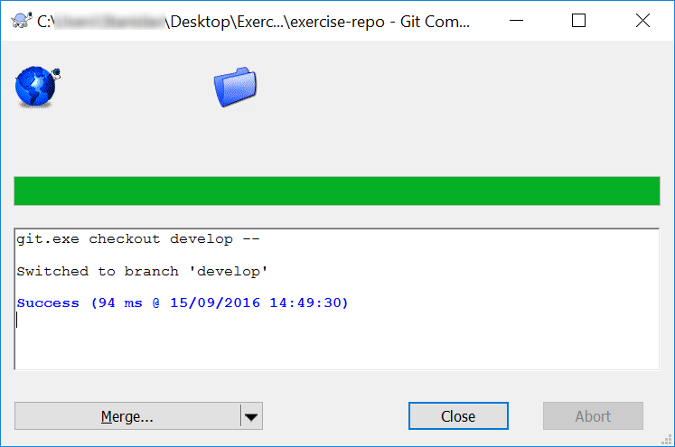
- Направете някакви промени. Редактирайте един от файловете във вашето хранилище.
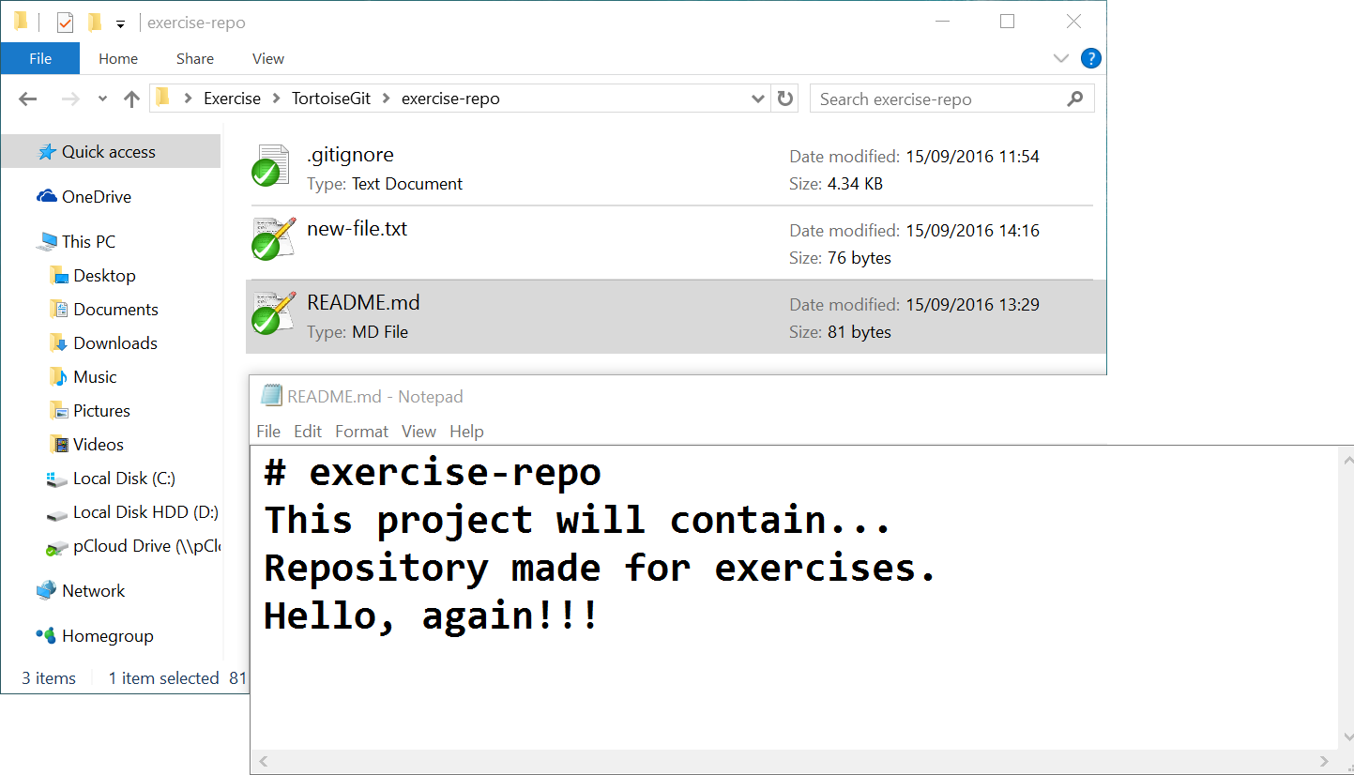
- Commit-нете както преди.
- Превключете към основното (main) разклонение.
- Направете някакви промени в основното разклонение (върху същия файл, който редактирахте и преди малко). Commit-нете промените и после ги изпратете (с push).
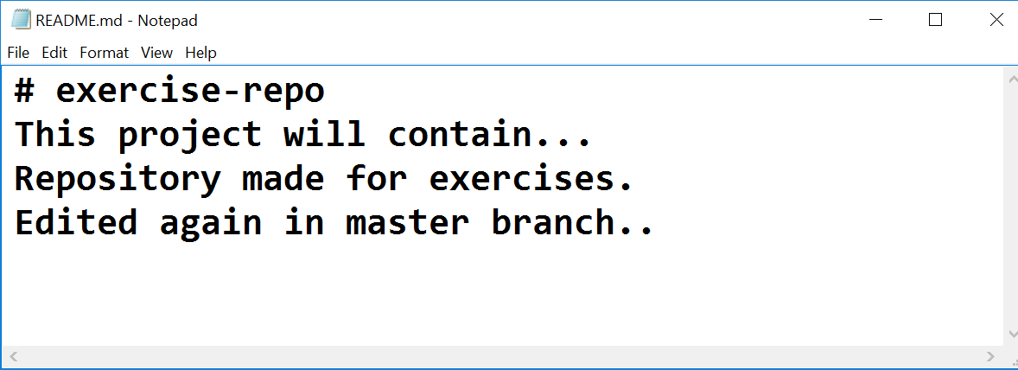
- Слейте с промените от другото разклонение (в нашия случай - develop).
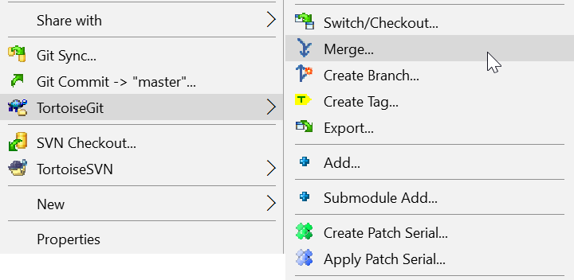
 | ➔ | 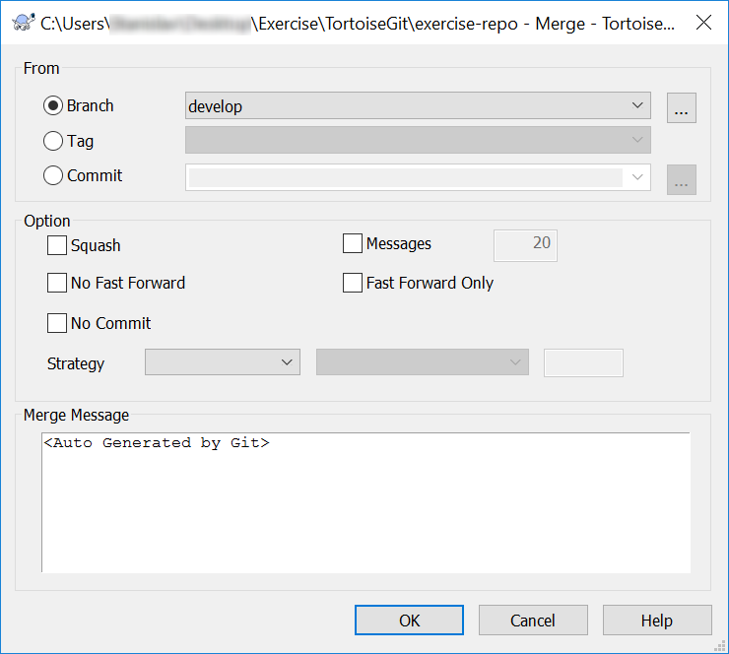
- Разрешете новите конфликти и commit-нете промените в хранилището.
- Изтрийте новосъздаденото разклонение (develop).
  - Изберете TortoiseGit -> Switch/Checkout…
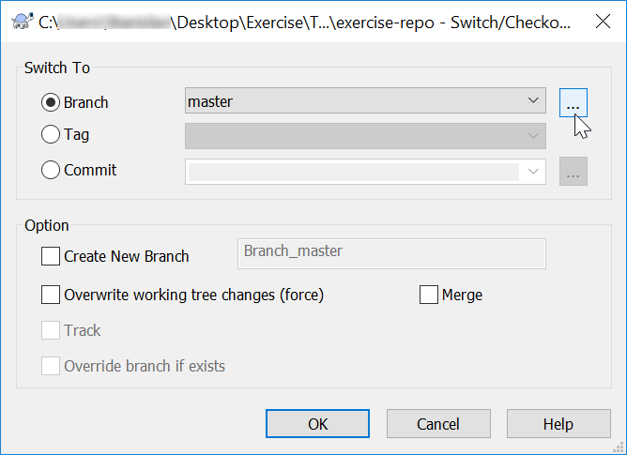
  - Щракнете на десен бутон върху избрания елемент […] по-горе и би трябвало да се появи прозорец като този:
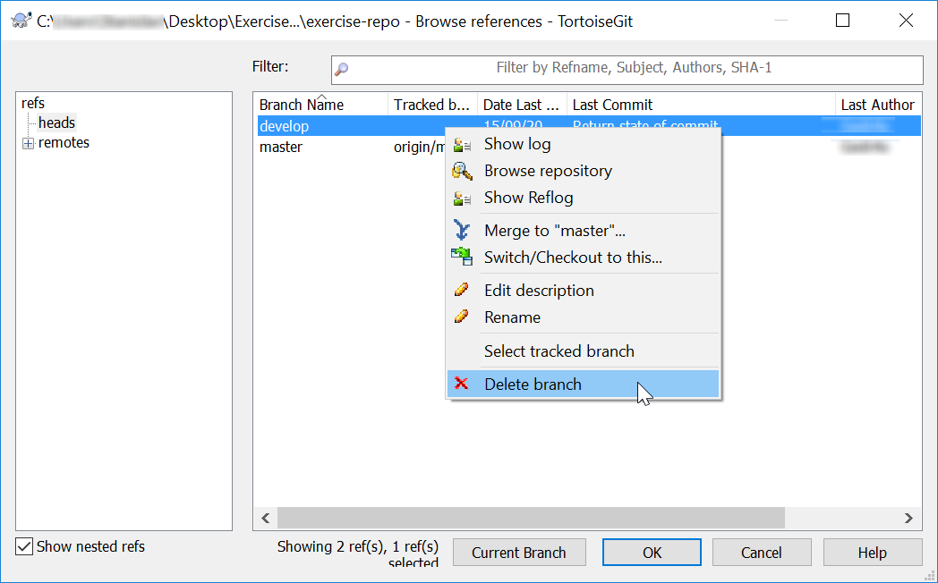
  - Оттук можете да изтриете разклонението и да commit-нете промените си.
- Обновете (update) отдалеченото хранилище.

GitBash
GitBash е конзолен клиент за GitHub. Много програмисти го ползват, защото предоставя повече контрол и изпълнява само командите, които сте написали. Повечето графични клиенти като TortoiseGit изпълняват фоново и допълнителни команди, което може да е проблем в по-големи проекти.

Изпращане на проекти в GitHub
* Ако вече сте клонирали хранилището си с GitBash спокойно можете да пропуснете тази стъпка.
- Клонирайте на вашето устройство същото хранилище, което ползвахте за предишните задачи:
- Използвайте командата "git clone".
- Отворете файловете в Windows Explorer.
- Направете някакви промени с любимия ви текстов редактор.
- Commit-нете локалните ви промени в локалното хранилище.
- Използвайте командата "git add". Може да напишете "git add ." като команда в GitBash. Тази команда подготвя (stages) всички нови и променени файлове за записване.
- Завършете с командата "git commit".
- Изтеглете (pull) и после изпратете (push) вашите промени към отдалеченото хранилище в GitHub:
- Първо с "git pull" изтеглете евентуално появилите се отдалечени промени.
- Използвайте "git push" за да изпратите локалните ви промени към отдалеченото хранилище.
- Проверете дали промените ви са на сървъра на GitHub.

Създаване на конфликти и разрешаването им
Направете някакви промени, пораждащи конфликт и ги слейте. Стъпките са тези:
- Извършете някаква промяна в локалната ви директория, например редактирайте файла README.md.
- Не commit-вайте и не push-вайте все още промените си.
- Отворете GitHub регистрацията си през вашия уеб браузър или през TortoiseGit. Направете някакви промени върху същия файл.
- Сега ги commit-нете.
- Опитайте се да обновите локалните ви файлове с промените от отдалеченото хранилище в GitHub:
- Използвайте командата "git pull".
- Ще получите уведомление за конфликт.
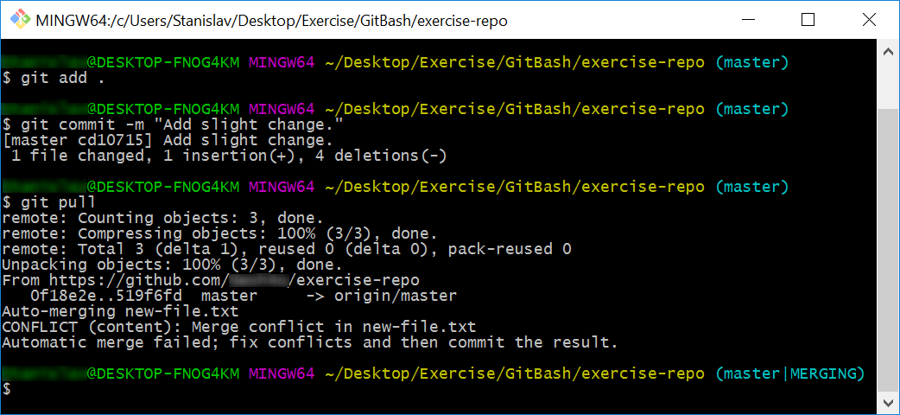
Един от файловете в локалното хранилище ще бъде обединен с неговата по-нова версия от отдалеченото хранилище:
- Разрешете конфликта. Редактирайте конфликтните файлове и помогнете те да бъдат коректно обединени. Изтрийте всички редове, които указват местата на конфликта при сливане (като <<<<<<< HEAD):
- Commit-нете слетите промени (вашите локални промени и тези, направени през уеб/TortoiseGit):
- Синхронизирайте отново, за да изпратите вашите промени към GitHub.
Сега, обновяването би трябвало да е успешно и без конфликти.
- Накрая, проверете какво е променено през уеб, чрез GitHub регистрацията си или синхронизирайте вашето локално TortoiseGit хранилище.

Създайте разклонение и слейте промените
- Създайте разклонение.
- Използвайте командата "git branch branchName" за целта.
- Превключете към това разклонение.
- Това става с командата "git checkout branchName".
* Бележка: предните 2 стъпки могат да обединени в една със следната команда:
"git checkout -b branchName"
- Направете някакви промени.
- Commit-нете вашите промени.
- Превключете към основното (main) разклонение.
- Вижте в стъпка 2 как става.
- Направете някакви промени в основното разклонение.
- Слейте с предното разклонение.
- Това става с “git merge branchName”
- Разрешете появилите се конфликти (ако има такива).
- Редактирайте файла за да разрешите конфликтите
- Накрая изпълнете “git add filename” и “git commit”
- Опитайте се отново да слеете (merge) - само ако е имало конфликти в стъпка 8).
- Използвайте “git merge branchName”
- Изтрийте новосъздаденото разклонение.
- Използвайте командата “git branch -d branchName” за целта.
- Обновете отдалеченото хранилище.
  - Използвайте командата “git push --all --prune”.

Министерство на образованието и науката (МОН)
- Настоящият курс (презентации, примери, задачи, упражнения и др.) е разработен за нуждите на Национална програма "Обучение за ИТ кариера" на МОН за подготовка по професия "Приложен програмист".

- Курсът е базиран на учебно съдържание и методика, предоставени от фондация "Софтуерен университет" и се разпространява под свободен лиценз CC-BY-NC-SA (Creative Commons Attribution-Non-Commercial-Share-Alike 4.0 International).


